同軸ケーブルの性能評価 ver.2 2002 / 3 / 2
高エネ研 山鹿光裕 山形大 森谷昌輝

Ⅰ．概要
検出器のPMTから出た信号はAmp-Discriminatorでアンプ＋コンパレータ－からの信号、サムアンプからの信号、スルー(トリガー)信号に分けられます。 その後サムアンプからの信号は長さ30ｍのケーブル(SR3D-FB)を通ったのち計測室へ行きます。 また、スルー(トリガー)信号は長さ１００ｍのケーブル(RG223/U または RG58C/U)を通ったのち計測室へ行きます。
今回はコストダウンの目的からRG223/UとRG58C/U,参考としてSR3D-FBの３本を調べました。

RG223/U とRG58C/Uの主な特徴は以下のようなものです。

- RG223/UよりRG58C/Uのほうが安価。

- RG223/UにはDouble screen(二重の遮蔽)が施されている。

- 中心の信号線の材質はRG223/UがCuAg(銀メッキされた銅線)、 RG58C/UがCuSn(錫メッキされた銅線)。

Ⅱ．テスト方法と測定結果
テスト① 入力信号(正方波)のパルスハイトとwidthを任意に変えていき、ケーブルを通った後の信号をデジタルオシロスコープで測定しました。
Fig.1～4では
・１ｃｈの波形は入力信号

・２ｃｈの波形はRG223/Uを通った信号

・３ｃｈの波形はRG58C/Uを通った信号

・４ｃｈの波形はSR3D-FBを通った信号

となっています。
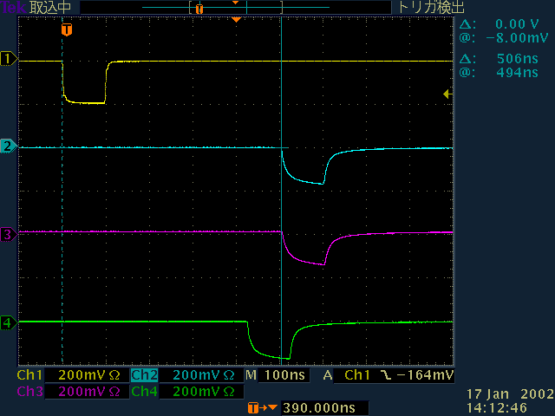
Fig.1 パルスハイト200mV 、width 100nsの場合
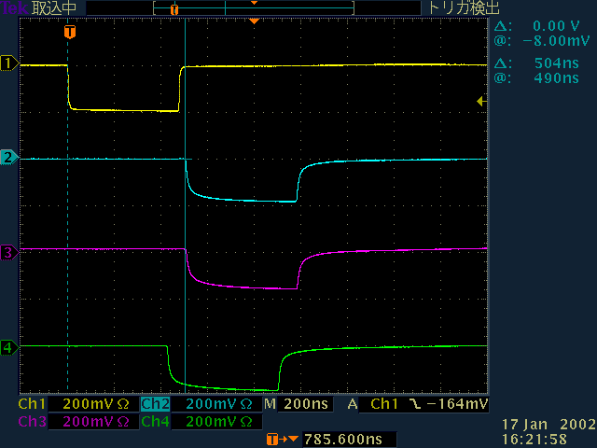
Fig.２ パルスハイト200mV 、width 480nsの場合
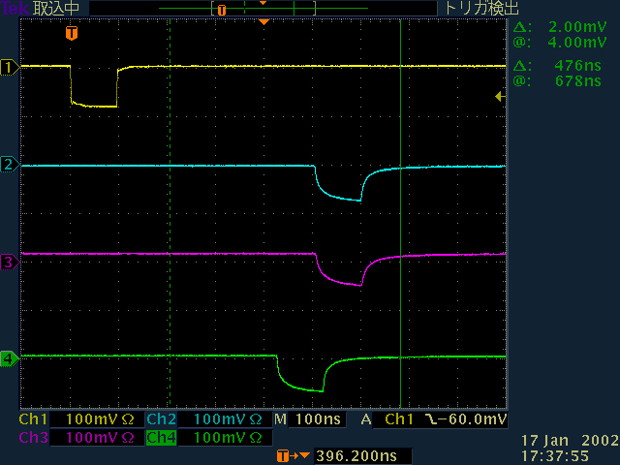
Fig.3 パルスハイト80mV 、width 100nsの場合
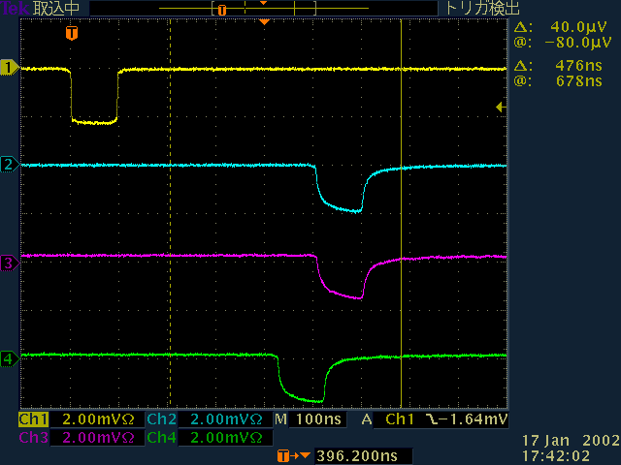
Fig.4 パルスハイト2mV 、width 100nsの場合
結果は次のようになりました。
delayについてはそれぞれ、

RG223/Uが505ns

RG58C/Uが505ns,

SR3D-FBが428ns

でした。

RG58C/UはRG223/Uと比べて、減衰比(Attenuation)、テールの長さ、delay
に大きな差がなく、RG223/Uの代わりにRG58C/Uを使用しても問題が無いと思われます。

テスト② ①では入力信号にClock Generatorの正方波を利用しましたが、今回はChargeTime Generator(CAMAC)から出力される信号を利用しました。
ChargeTime Generatorから出力される信号波形はPMTから出る信号波形に似せてあります。
ChargeTime Generatorで入力信号のchargeを変えていき、ケーブルを
通った後の信号をADCで測定しました。

結果は以下の通りです

